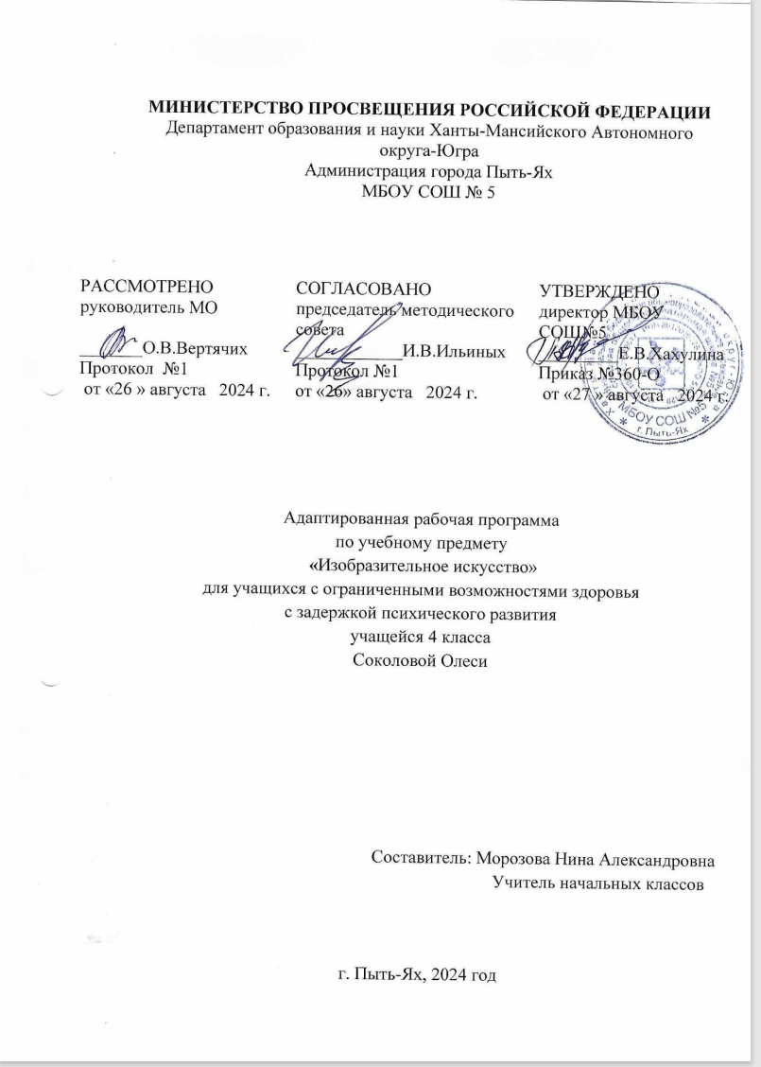

**Пояснительная записка**

Адаптированная рабочая программа по учебному предмету **«**Изобразительное искусство» для учащегося с ограниченными возможностями здоровья с задержкой психического развития, далее (ЗПР).

Адаптированная общеобразовательная программа по ИЗО составлена на основании следующих нормативно-правовых документов:

1. Федеральный закон от 29 декабря 2012 года N 273-ФЗ «Об образовании в Российской Федерации»;

2. Федеральный государственный стандарт основного общего образования, утверждённый приказом Министерства образования и науки РФ от 17 декабря 2010 года № 1897 «Об утверждении федерального государственного образовательного стандарта основного общего образования»; (с изменениями и дополнениями от 26 ноября 2010 г., 22 сентября 2011 г., 18 декабря 2012 г., 29 декабря 2014 г., 18 мая, 31 декабря 2015 г. Приказ Министерства образования и науки РФ от 6 октября 2009 г. N 373"Об утверждении и введении в действие федерального государственного образовательного стандарта начального общего образования"(в ред. Приказов Минобрнауки России от 26.11.2010 № 1241, от 22.09.2011 № 2357, от 18.12.2012 № 1060, от 29.12.2014 № 1643, от 18.05.2015 № 507, от 31.12.2015 № 1576);Приказ Министерства образования и науки Российской Федерации от 17 мая 2012 г. № 413 «Об утверждении федерального государственного образовательного стандарта среднего общего образования» (в ред. Приказов Минобрнауки России от 29.12.2014 № 1645, от 31.12.2015 № 1578, от 29.06.2017 № 613);

Распоряжение Правительства Российской Федерации от 9 апреля 2016 № 637-p «Об утверждении концепции преподавания русского языка и литературы в Российской Федерации»;

3. Образовательная программа МБОУ СОШ №5, утвержденная педагогическим советом №1 от 31.08.2024г.

4. Федеральный перечень учебников, рекомендуемых к использованию при реализации имеющих государственную аккредитацию образовательных программ начального общего, основного общего, среднего общего образования (утвержден приказом Министерства образования и науки Российской Федерации от 31 марта 2014г. №253 с изменениями, внесенными приказом Минобрнауки России от 8 июня 2015 года № 576; приказом Минобрнауки России от 28 декабря 2015 года № 1529;приказом Минобрнауки России от 26 января 2016 года № 38, приказом Минобрнауки России от 21 апреля 2016 г. №459, приказом Минобрнауки России от 29 декабря 2016г. №1677, приказом Минобрнауки России от 8 июня 2017 г. №535, приказом Минобрнауки России от 20 июня 2017г. №581, приказом Минобрнауки России от 5 июля 2017 года № 629)

Методических рекомендаций по вопросам организации образования в рамках ФГОС ОВЗ. Письмо Министерства образования и науки РФ от 20 февраля 2017 г. № 07 – 818.

Примерной адаптированной основной общеобразовательной программы начального общего образования обучающихся с задержкой психического развития.

Адаптированная программа учебного предмета «Изобразительное искусство» для 4 класса составлена на основе авторской программы Б. М. Неменского, Л. А. Неменской, Н. А. Горяевой и др. «Изобразительное искусство. Рабочие программы. Предметная линия учебников под редакцией Б. М. Неменского. 1-4 классы» (из сборника рабочих программ «Школа России») - М: «Просвещение», 2020г.

**Общая цель** изучения предмета «Изобразительное искусство» в соответствии с примерной адаптированной образовательной программой заключается в:

- создании условий, обеспечивающих усвоение изобразительного, творческого, социального и культурного опыта учащимся с ЗПР для успешной социализации в обществе и усвоения ФГОС НОО;

-приобретении первоначального опыта изобразительной деятельности на основе овладения знаниями в области искусства, изобразительными умениями и проектной деятельностью;

-формировании позитивного эмоционально-ценностного отношения к искусству и людям творческих профессий.

**Общие задачи курса:**

- накопление первоначальных впечатлений о живописи и скульптуре, получение доступного опыта художественного творчества;

-освоение культурной среды, дающей ребенку впечатления от искусства, формирование стремления и привычки к посещению музеев;

-развитие опыта восприятия и способности получать удовольствие от произведений изобразительного искусства, выделение собственных предпочтений в восприятии искусства;

-формирование простейших эстетических ориентиров (красиво и некрасиво) в практической жизни ребенка и их использование в организации обыденной жизни и праздника;

-развитие продуктивного и репродуктивного воображения;

-совершенствование ручной моторики и пространственных ориентировок;

-овладение практическими умениями самовыражения средствами изобразительного искусства.

**Общая характеристика и коррекционно-развивающее значение учебного предмета**

Предмет «Изобразительное искусство» является неотъемлемой частью образования младшего школьника с ОВЗ и имеет важное коррекционно-развивающее значение. Изучение предмета способствует эстетическому воспитанию. Наряду с формированием первичных навыков работы с материалами и инструментами, большее место отводится работе, которая направлена на формирование процессов перцептивного анализа и синтеза. Актуальным остается внимание к совершенствованию мелких, дифференцированных движений пальцев и кисти рук, зрительно-двигательной координации, выработке изобразительных навыков.

Реализация данного предмета предусматривает предметно-практическую изобразительную деятельность. Возможность практически осваивать изобразительные способы действия раскрывают потенциальные возможности ребёнка. Уточняются знания о геометрических формах, цветах, включаются новые для учащегося термины, что способствует расширению словарного запаса, обогащению знаний о мире.

Содержание программы представлено видами работ с различными материалами: красками, пластилином, бумагой и картоном. Большое внимание уделяется совершенствованию мелких, дифференцированных движений пальцев и кисти рук, зрительно-двигательной координации, выработке изобразительных навыков.

Развитие художественно-образного мышления, учащегося строится на единстве двух его основ: развитие наблюдательности, т.е. умения вглядываться в явления жизни, и развитие фантазии, т. е. способности строить художественный образ, выражая свое отношение к реальности. Каждый новый освоенный прием требует закрепления на последующих занятиях.

Предмет «Изобразительное искусство» позволяет успешно корригировать типичные для школьника с ЗПР дисфункции (недостатки моторики, пространственной ориентировки). Помимо общеразвивающего значения, каждый урок по предмету призван формировать регулятивные действия. От учащегося требуют вербализовать свои замыслы, построить план действий, соотнести полученный результат с запланированным. Все в совокупности составляет коррекционное значение предмета.

**Предметные результаты** освоения изобразительного искусства в начальной школе проявляются в следующем:

*в познавательной сфере* – понимание значения искусства в жизни человека и общества; восприятие и характеристика художественных образов, представленных в произведениях искусства; умение различать основные виды и жанры пластических искусств, характеризовать их специфику; сформированности представлений о ведущих музеях России и художественных музеях своего региона;

*в ценностно-эстетической сфере* – умение различать и передавать в художественно-творческой деятельности характер, эмоциональное состояние и своё отношение к природе, человеку, обществу; осознание общечеловеческих ценностей, выраженных в главных темах искусства, и отражение в их собственной художественной деятельности; умение эмоционально оценивать шедевры русского и мирового искусства (в пределах изученного); проявление устойчивого интереса к художественным традициям своего и других народов;

*в коммуникативной сфере* – способность высказывать суждения о художественных особенностях произведений, изображающих природу и человека в различных эмоциональных состояниях; умение обсуждать коллективные результаты художественно-творческой деятельности;

*в трудовой сфере* – умение использовать различные материалы и средства художественной выразительности для передачи замысла в собственной художественной деятельности; моделирование новых образов путём трансформации известных (с использованием средств изобразительного искусства и компьютерной графики).

# СОДЕРЖАНИЕ УЧЕБНОГО ПРЕДМЕТА «ИЗОБРАЗИТЕЛЬНОЕ ИСКУССТВО»

## 4 КЛАСС

**Модуль «Графика»**

Правила линейной и воздушной перспективы: уменьшение размера изображения по мере удаления от первого плана, смягчения цветового и тонального контрастов.

Рисунок фигуры человека: основные пропорции и взаимоотношение частей фигуры, передача движения фигуры на плоскости листа: бег, ходьба, сидящая и стоящая фигуры.

Графическое изображение героев былин, древних легенд, сказок и сказаний разных народов.

Изображение города — тематическая графическая композиция; использование карандаша, мелков, фломастеров (смешанная техника).

**Модуль «Живопись»**

Красота природы разных климатических зон, создание пейзажных композиций (горный, степной, среднерусский ландшафт).

Портретные изображения человека по наблюдению с разным содержанием: женский или мужской портрет, двойной портрет матери и ребёнка, портрет пожилого человека, детский портрет или автопортрет, портрет персонажа по представлению (из выбранной культурной эпохи).

Тематические многофигурные композиции: коллективно созданные панно-аппликации из индивидуальных рисунков и вырезанных персонажей на темы праздников народов мира или в качестве иллюстраций к сказкам и легендам.

**Модуль «Скульптура»**

Знакомство со скульптурными памятниками героям и мемориальными комплексами.

Создание эскиза памятника народному герою. Работа с пластилином или глиной. Выражение значительности, трагизма и победительной силы.

**Модуль «Декоративно-прикладное искусство»**

Орнаменты разных народов. Подчинённость орнамента форме и назначению предмета, в художественной обработке которого он применяется. Особенности символов и изобразительных мотивов в орнаментах разных народов. Орнаменты в архитектуре, на тканях, одежде, предметах быта и др.

Мотивы и назначение русских народных орнаментов. Деревянная резьба и роспись, украшение наличников и других элементов избы, вышивка, декор головных уборов и др.

Орнаментальное украшение каменной архитектуры в памятниках русской культуры, каменная резьба, росписи стен, изразцы.

Народный костюм. Русский народный праздничный костюм, символы и обереги в его декоре. Головные уборы. Особенности мужской одежды разных сословий, связь украшения костюма мужчины с родом его занятий.

Женский и мужской костюмы в традициях разных народов.

**Модуль «Архитектура»**

Конструкция традиционных народных жилищ, их связь с окружающей природой: дома из дерева, глины, камня; юрта и её устройство (каркасный дом); изображение традиционных жилищ.

Деревянная изба, её конструкция и декор. Моделирование избы из бумаги или изображение на плоскости в технике аппликации её фасада и традиционного декора. Разные виды изб и надворных построек.

Конструкция и изображение здания каменного собора. Роль собора в организации жизни древнего города, собор как архитектурная доминанта.

Традиции архитектурной конструкции храмовых построек разных народов. Изображение типичной конструкции зданий: древнегреческий храм, готический или романский собор, мечеть, пагода.

Освоение образа и структуры архитектурного пространства древнерусского города. Крепостные стены и башни, торг, посад, главный собор. Красота и мудрость в организации города, жизнь в городе.

**Модуль «Восприятие произведений искусства»**

Произведения В.М. Васнецова, Б.М. Кустодиева, А.М. Васнецова, В.И. Сурикова, К.А. Коровина, А.Г. Венецианова, А.П. Рябушкина, И.Я. Билибина на темы истории и традиций русской отечественной культуры.

Примеры произведений великих европейских художников: Леонардо да Винчи, Рафаэля, Рембрандта, Пикассо (и других по выбору учителя).

Памятники древнерусского каменного зодчества: Московский Кремль, Новгородский детинец, Псковский кром, Казанский кремль (и другие с учётом местных архитектурных комплексов, в том числе монастырских). Памятники русского деревянного зодчества. Архитектурный комплекс на острове Кижи.

Художественная культура разных эпох и народов. Представления об архитектурных, декоративных и изобразительных произведениях в культуре Древней Греции, других культур Древнего мира. Архитектурные памятники Западной Европы Средних веков и эпохи Возрождения. Произведения предметно-пространственной культуры, составляющие истоки, основания национальных культур в современном мире.

Памятники национальным героям. Памятник К. Минину и Д. Пожарскому скульптора И.П. Мартоса в Москве. Мемориальные ансамбли: Могила Неизвестного Солдата в Москве; памятник-ансамбль «Героям Сталинградской битвы» на Мамаевом кургане (и другие по выбору учителя).

**Модуль «Азбука цифровой графики»**

Моделирование в графическом редакторе с помощью инструментов геометрических фигур конструкции традиционного крестьянского деревянного дома (избы) и различных вариантов его устройства. Моделирование конструкции разных видов традиционных жилищ разных народов (юрта, каркасный дом и др., в том числе с учётом местных традиций).

Моделирование в графическом редакторе с помощью инструментов геометрических фигур конструкций храмовых зданий разных культур: каменный православный собор, готический или романский собор, пагода, мечеть.

Построение в графическом редакторе с помощью геометрических фигур или на линейной основе пропорций фигуры человека, изображение различных фаз движения.

Создание компьютерной презентации в программе PowerPoint на тему архитектуры, декоративного и изобразительного искусства выбранной эпохи или национальной культуры.

**Коррекционная работа.**

**Коррекционная работа** посредством изо деятельности должна учитывать качественное своеобразие детей, связанное с недоразвитием их познавательной деятельности. Поэтому одна из задач обучения детей с ЗПР - насыщение их рисунков предметным, смысловым содержанием. У таких детей особую роль играет эмоциональная включенность.

Этапы:

Формирование мотивационно - ориентировочных основ изобразительной деятельности.

Формирование основных умений изобразительной деятельности в процессе овладения ребенком способами отражения внешних качеств предметов.

Развитие навыков продуктивной изобразительной деятельности на наглядно-образном уровне (на уровне представления).

Творческая изобразительная деятельность на уровне воображения, которая основывается на высокой эмоциональной включенности ребенка в процесс рисования.

**При коррекционно-педагогической работе средствами изобразительной деятельности у детей необходимо учитывать следующие принципы:**

- формирование у детей представлений о том, что любое изображение -- это отражение реальных предметов окружающей действительности и социальных явлений;

- учет закономерностей развития изобразительной деятельности в норме и учет особенностей становления изобразительной деятельности у детей с различными отклонениями в развитии;

- тесная взаимосвязь изобразительной деятельности с различными видами детской деятельности -- предметной, игровой, трудовой и общения;

- актуальность социальной направленности изобразительной деятельности при отборе методов, приемов и содержания обучения;

- эмоциональная включенность ребенка в процесс создания изображений на всех этапах обучения;

- развитие всех сторон речи как составная часть процесса формирования изобразительной деятельности;

- процесс созданий изображений немыслим без воспитания у детей эстетической культуры и художественной выразительности.

**Коррекционные занятия по изобразительному искусству способствуют тому, что:**

у детей формируются навыки наблюдения;

совершенствуются приемы обследования изображаемого объекта;

дети овладевают специфическим восприятием - умением видеть предмет целостно, в единстве его свойств;

формируются полные и точные представления о предметах и явлениях окружающего мира, поскольку изображение предметов требует отчетливого выделения в сознании существенных признаков, касающихся формы, конструкции, величины, положения в пространстве и других параметров;

дети не только воспроизводят увиденное, но на основе полученных представлений о предметах, явлениях реального мира создают в рисунке новые оригинальные произведения. Это осуществляется благодаря развитию воображения, основу которого составляет способность оперировать в уме представлениями и преобразовывать их;

также развиваются зрительная и двигательная память, поскольку в процессе изобразительной деятельности важно не только уметь воспринимать предметы и работать карандашом и кистью и, но и согласованно воспроизводить рукой то, что увидел глазами;

дети учатся изображать предметы, т.е. запечатлевать представления о нем и способе его изображения;

на уроках изобразительного искусства у детей в наглядно-практической деятельности совершенствуются все мыслительные операции.

**Тематическое планирование в 4 классе**

|  |  |  |
| --- | --- | --- |
| № п/п | Тема | Кол-во часов |
| 1. | **Истоки родного искусства (8 ч)**  Урок - экскурсия. Пейзаж родной земли |  |
| 2. | Урок - экскурсия. Пейзаж родной земли | 1 |
| 3. | Деревня – деревянный мир | 1 |
| 4. | Деревня – деревянный мир | 1 |
| 5. | Красота человека. Женский образ | 1 |
| 6. | Красота человека. Мужской образ | 1 |
| 7. | Урок-творчество. Народные праздники. Коллективное панно. Проект | 1 |
| 9. | **Древние города нашей земли (7 ч)**  Урок – путешествие. Родной угол. |  |
| 10. | Древние соборы | 1 |
| 11. | Города Русской земли. | 1 |
| 12. | Древнерусские воины-защитники | 1 |
| 13. | Новгород, Псков, Владимир и Суздаль. Москва. | 1 |
| 14. | Урок-творчество. Узорочье теремов. Проект | 1 |
| 15. | Праздничный пир в теремных палатах | 1 |
| 16. | **Каждый народ — художник (11 ч)**  Страна восходящего солнца. Образ художественной культуры Японии. Изображение природы. | 1 |
| 17. | Урок-фантазия. Создание коллективного панно «Праздник цветения вишни-сакуры» или «Праздник хризантем» (плоскостной или пространственный коллаж). Проект | 1 |
| 18. | Урок-фантазия. Создание коллективного панно «Праздник цветения вишни-сакуры» или «Праздник хризантем» | 1 |
| 19. | Образ человека, характер одежды в японской культуре | 1 |
| 20. | Народы гор и степей | 1 |
| 21. | Города в пустыне | 1 |
| 22. | Урок-путешествие в прошлое. Древняя Эллада | 1 |
| 23. | Древняя Эллада | 1 |
| 24. | Европейские города средневековья | 1 |
| 25. | Европейские города средневековья | 1 |
| 26. | Многообразие художественных культур в мире | 1 |
| 27. | **Искусство объединяет народы (8 ч)**  Урок-восхищение. Материнство | 1 |
| 28. | Материнство | 1 |
| 29. | Мудрость старости | 1 |
| 30. | Сопереживание | 1 |
| 31. | Герои - защитники | 1 |
| 32. | Урок-фантазия. Юность и надежды | 1 |
| 33. | Юность и надежды. Искусство на­родов мира. Выставка | 1 |
| 34. | Резервный урок. | 1 |

**Итоговая контрольная работа по изобразительному искусству**

1. **Что тебе потребуется для выполнения живописной картины? (выбери материал и инструменты):**

а) краски,

б) цветные карандаши,

в) фломастеры,

г) бумага,

д) холст,

е) кисточки,

ж) мелки,

з) палитра,

и) уголь

**2. Коллаж – это**

а) искусство красивого и выразительного письма;

б) изображение ежедневной бытовой жизни на греческих вазах;

в) совмещение различных материалов в одной работе путем наклеивания.

 г) вид искусства, в котором изображение получается с помощью оттиска.

**3. Что такое пейзаж?**

а) изображение природы;

б) изображение человека в полный рост;

в) изображение внешнего облика и внутреннего мира человека;

г) изображение предмет

**4. Витраж – это**

а) каменная скульптура;

б) древний деревянный храм;

в) цветные стекла, заполнившие пространство окна;

 г) настенная роспись красками по сырой штукатурке

**5. Иконы – это**

а) торжественно украшенный вход;

б) изображения Бога и Святых;

в) настенная роспись.

г) каменная скульптура;

**6. Определи жанры картин:**

|  |  |
| --- | --- |
| **1.** В. Поленов «Золотая осень»  http://www.art-paysage.ru/files/zolotosen-Pol.jpg | а) натюрморт  б) бытовой  в) исторический  г) портрет  д) пейзаж  е) анималистический |
| **2.** В. Горбатов «Горностай»  Горностай |

**7. Выдели лишнее слово в строке:**

1)блик, 2)тень, 3)полутень, 4)пятно;

**8.  В какой росписи используются только белая и синяя краски?**   
а) Хохломская   
б) Городецкая   
в) Гжель   
г) Дымковская

**9. Какой музей находится в Санкт - Петербурге?**

а) Эрмитаж

б) Третьяковская галерея

в) Лувр

г) имени А.С.Пушкина

**10. Найди основные цвета:**

а) красный, синий, жёлтый

б) зелёный, оранжевый, фиолетовый

в) красный-зелёный, жёлтый-фиолетовый, синий-оранжевый

г) жёлтый-оранжевый, синий-зелёный, красный-фиолетовый

**11. Реши художественные примеры:**

|  |  |
| --- | --- |
| а) Красный + желтый =  б) Синий + красный =  в) Синий + белый = | 1) фиолетовый  2) голубой  3) оранжевый |

**12. Светотень. На предмете, что является самым светлым?**

а) тень

б) свет

в) блик

г) полутень

**13. Перед тобой репродукция картины. Опиши картину.**

**Напиши, как называется эта картина и кто ее автор? Какому виду изобразительного искусства она относится? Кто изображён на картине? О чём хотел рассказать нам художник, написав свою картину.**

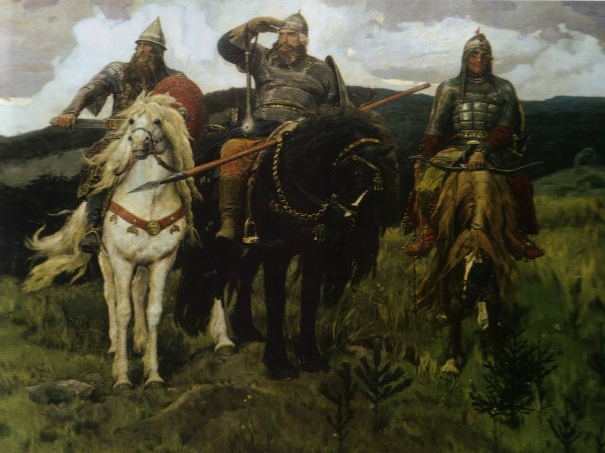

**14. Нарисуй карандашами натюрморт из 3-4 предметов.**